Kære kunde

Der er konstateret et problem på Philips MR-systemer, der kunne udgøre en risiko for patienter og brugere, hvis det skulle opstå igen. Hensigten med denne FSN 781 00484 er at informere dig om:

- hvad problemet er, og under hvilke forhold det kan forekomme
- hvilke handlinger der skal foretages af kunden/brugeren for at forebygge risiko for patienter eller brugere
- hvilke handlinger Philips har planlagt for at afhjælpe problemet.

Dette dokument indeholder vigtige oplysninger om sikker og korrekt brug af udstyret fremover

Disse oplysninger skal videregives til alle ansatte, der har behov for at kende indholdet i denne meddelelse. Det er vigtigt at forstå betydningen af indholdet i denne meddelelse.

Opbevar venligst en kopi af denne meddelelse sammen med udstyrets brugermanual.

Hvis du har brug for yderligere information eller support i forbindelse med dette problem, er du velkommen til at kontakte din lokale Philips-repræsentant:

Telefon 80 30 30 35
Email philips.service@philips.com

Denne meddelelse er blevet rapporteret til den relevante myndighed.

Philips beklager den ulejlighed, dette måtte forårsage.

Med venlig hilsen

Paul Sherlock
Head of Quality and Regulatory BIU,
MR-scanningssystem

BERØRTE PRODUKTER | Systemerne Intera, Omniva, Enterprise, Achieva, Achieva XR, Achieva Conversion, Panorama HFO, Ingenia, SmartPath til dStream, Multiva, Prodiva, MR-OR, MR-RT, MR-Linac, MR-Marlin
BESKRIVELSE AF PROBLEMET | Philips MR-systemer er som standard udstyret med to højttalere, der er placeret foran og/eller bag på MR-systemet. Disse højttalere gør det muligt for operatøren i undersøgelsesrummet at kommunikere med patienten og gør det muligt at spille musik eller beroligende baggrundslyde i stereo. I de fleste tilfælde fastgøres disse højttalere til det nedsænkede loft på MR-undersøgelsesrummet i henhold til Philips servicevejledningen. Philips Planlægningsreferencedata (PRD) fastsætter, at det nedsænkede loft skal være stærkt nok til at bære 25 N-højttalere.  Men i meget sjældne tilfælde og på grund af ydre påvirkninger (vedligeholdelsen af hospitalets faciliteter, vandlækage, nedbrydelse af højttalernes fastgørelsesenheder), der forekommer i løbet af MR-systemets levetid, kan loftshøjttaleren/-højttalerne falde ned fra deres placeringssted og blive trukket hen til MR-systemet af magnetfeltet.
MULIGE FARER | I tilfælde af, at lofthøjttaleren eller loftsflisen med højttaleren falder ned, vil den blive trukket hen til MR-systemet af magnetfeltet. Dette kan potentielt føre til:  - Alvorlig skade på en patient, en operatør eller andre personer i undersøgelsesrummet  - Skader på MR-systemet, f.eks. dæksler  Alvorsgraden af en sådan hændelse afhænger af hvor, hvordan og om loftshøjttaleren eller flisen rammer en person eller systemet.
SÅDAN IDENTIFICERER DU BERØRTE PRODUKTER | Alle de MR-systemer, der er angivet ovenfor, er leveret med to Philips-højttalere. Kunden kan visuelt kontrollere, om disse loftshøjttalere er monteret i loftet.  Bemærk: Hos nogle kunder er loftshøjttalerne monteret på væggen med en vægbeslagsboks, som ikke udgør en lignende risiko. Derfor er vægmonterede højttalere ikke omfattet af denne meddelelse.
HANDLINGER, SOM SKAL FORETAGES AF KUNDEN/BRUGEREN | Følgende kontroller/handlinger fra kunden anbefales:  - Kontroller, om højttalerne er monteret i loftet.  - Se efter synlige tegn på forringelse af fastgørelsesenhederne: f.eks. vandlækage, farveændringer på loftsfliserne, dårligt placerede fliser.  - I tilfælde af mistanke om utilstrækkelig fastgørelse, skal du ikke selv udbedre fastgørelsen, men skal straks kontakte din lokale servicerepræsentant/Philips-repræsentant.
PLANLAGTE TILTAG HOS PHILIPS | En ekstra fastgørelse vil blive installeret via FCO78100484. Denne "ikke-magnetiske" mekaniske sikkerhedsforbindelse vil blive fastgjort til loftets højttaler(e) og forankret til en ekstern fastgørelsesenhed, f.eks. loftets tag, nedsænkede loftsstænger osv.  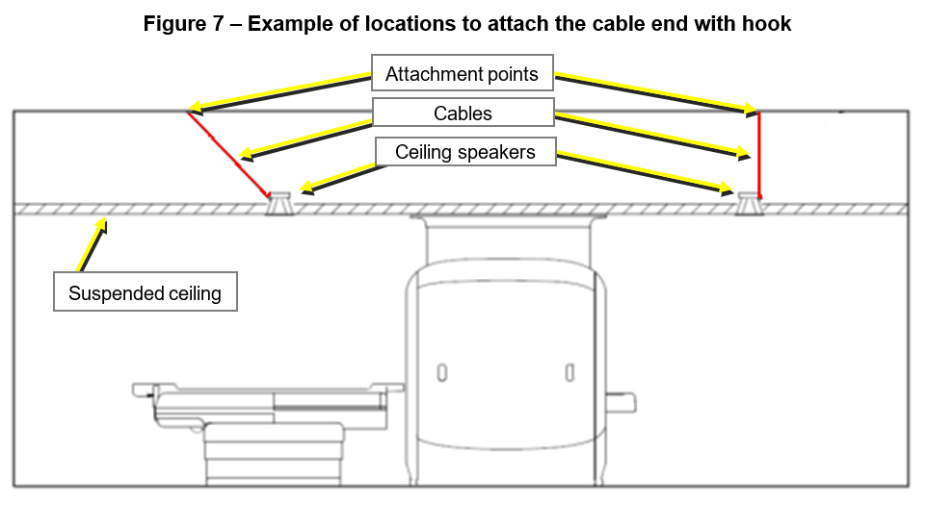  FCO78100484 med en påkrævet nedetid på en halv time er uden beregning. For yderligere oplysninger henvises til den lokale Philips-repræsentant.
YDERLIGERE INFORMATION OG SUPPORT | Hvis du har brug for yderligere information eller support i forbindelse med dette problem, er du velkommen til at kontakte din lokale Philips-repræsentant:  Telefon 80 30 30 35  Email philips.service@philips.com

